د بغلان د خټکیو سږنۍ حاصلات نږدې ۸۵ زره ټنو ته رسیږي
د بغلان د کرنې، اوبولګولو او مالدارۍ ریاست وایي، چې ددې ولایت د للمي او اوبیزو خټکیو حاصلات په بې مخینه توګه ډېره شوې ده. یاد ریاست وایي، چې سږ کال ددې ولایت په درې زره او ۷۱۵ هکټاره ځمکه کې خټکي کرل شوي دي، چې حاصلات یې ۸۴ زره او ۹۱۰ مټریک ټنو ته رسیږي.
د بغلان د کرنې ریاست چارواکي وایي، چې سږنۍ پر وخت او ډېر ورښتونه او له بزګرانو سره د کرنې ریاست همکارۍ په دې ولایت کې د خټکیو د حاصلاتو د زیاتوالي لامل شوي دي.
د بغلان د کرنې ریاست په خبره بزګران د خټکیو د حاصلاتو له ډېروالي خوښ دي او دغه محصول په بغلان، ګاونډو ولایتونو او د هېواد په مرکز کې ښه بازار هم لري.
د بغلان په ټولو ولسوالیو کې خټکي کرل کیږي خو مرکزي بغلان، پلخمري، دهنه غوري، دوشي او نهرین یې هغه ولسوالۍ دي، چې تر ټولو ډېر خټکي په کې کرل کیږي.
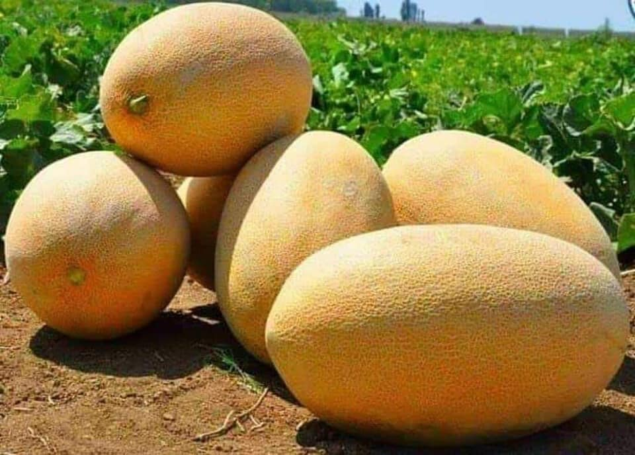
په دې ولایت کې زرمتي، اسقلان، قندک، برګ نی، سبزدله، ارکاني او یوشمېر نوي واریټۍ خټکي کرل کیږي.
تېر کال د بغلان د خټکیو حاصلات د وچکالۍ او نباتي افتونو له امله زیانمن شوي و او بزګران ونه توانېدل چې له خپلو کروندو څخه ښه حاصل ټول او ډېر عواید ترلاسه کړي.
په ورته وخت کې د بلخ په ولایت کې هم سږ کال د خټکیو حاصلات د قناعت وړ دي. د بلخ د کرنې رایاست وایي، چې ددې ولایت خټکي نړیوال شهرت لري.
جین تور، زرمتي، بوري کله، سبزمغز، علي شهابي، سفال سر، مارپوست، غازخاني، اندلک، قندک، اله پوقاق، راکاني، ارکاني ګرمه، سرده للمي او اثقلاني ددې ولایت د خټکیو پېژندل شوي ډولونه دي.
د بلخ ولایت خټکي ددې ولایت د اړتیا وړ خټکي د پوره کولو ترڅنګ کاونډیو ولایتونو او کابل ته هم صادریږي. د بلخ د کرنې ریاست وایي، چې ددې ولایت بزګران په یوه جریبه ځمکه کې د خټکي زر بوټي کري او له یوه جریبه ځمکې څخه په منځنۍ کچه ۱۵۰۰ دانې خټکي حاصل اخلي. د یاد ریاست په خبره یوه جریبه ځمکه په اوسط ډول ۱۵ مټریک ټنه خټکي حاصل ورکوي.
په بلخ ولایت کې د خټکیو کرکېله د کب له میاشتې څخه پیل او د غویي تر میاشتې پورې ادامه لري او حاصلات یې بیا له چنګاښ تر وږې میاشتې پورې راټولیږي.

